FARMAKOGENETİK
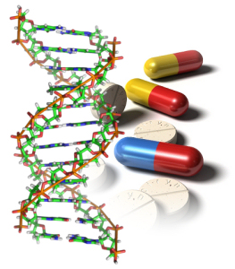
VE BİREYSELTERAPİ
Doç. Dr. Seyhan YAĞAR
Türkiye Yüksek İhtisas Eğitim ve Araştırma Hastanesi
Anestezi ve Reanimasyon Kliniği
YER:
KBÜ Eğitim ve Araştırma Hastanesi
Eğitim Salonu 2. Kat
TARİH: 10.04.2017
SAAT: 12.30-13:30

DÜZENLEYENLER
KBÜ Tıp Fakültesi Anesteziyoloji ve Reanimasyon Ana Bilim Dalı
Prof. Dr. Afife Ayla KABALAK
Prof. Dr. Ayşegül ÖZGÖK
Yard. Doç. Alpay ATEŞ

